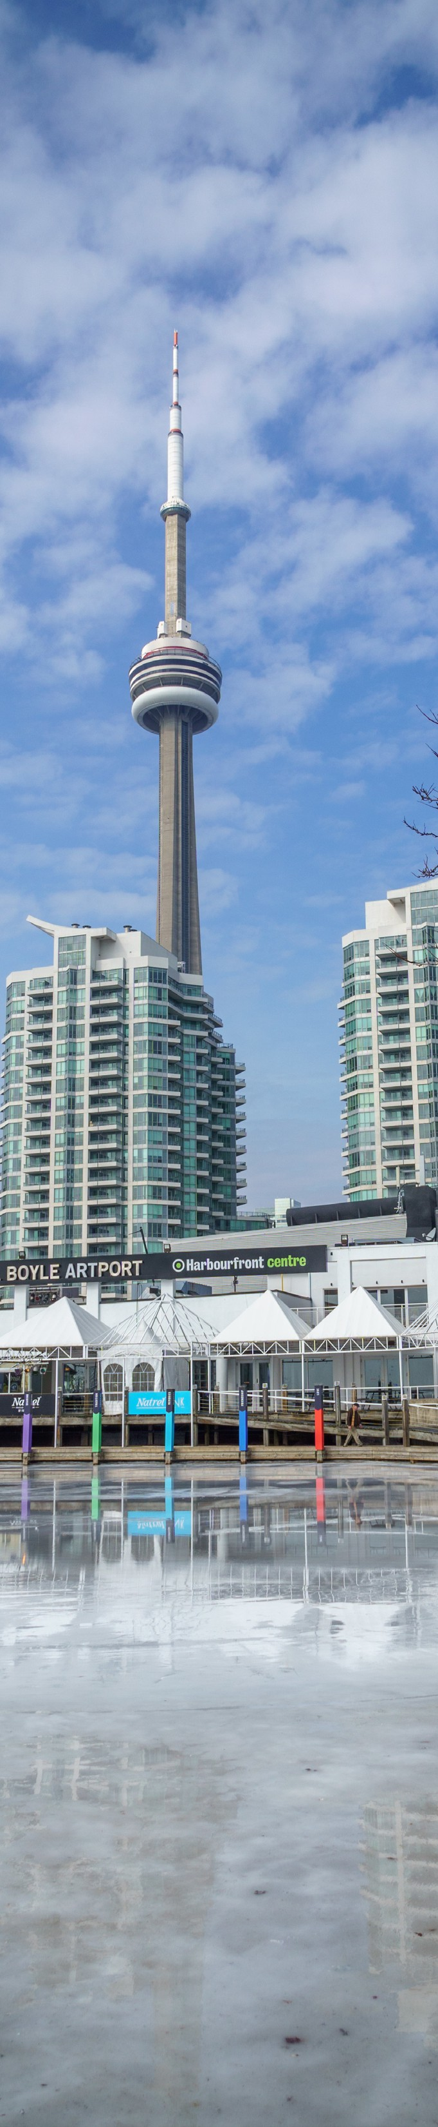

TORONTO & NIAGARA EN INVIERNO 2025 - 2026
TORONTO NIAGARA FALLS

DURACIÓN: 7 DÍAS
Salidas diarias del 07 de noviembre de 2025 al 30 de abril de 2026. No aplica en algunas fechas. Consulte.

ITINERARIO
Día 1 - Toronto
Bienvenido a la Ciudad de Toronto. Recepción y traslado privado del Aeropuerto al Hotel. Tiempo libre para explorar la ciudad. Alojamiento en Toronto.

Día 2 - Toronto / Tour Hop-On Hop-Off
Desayuno en el Hotel. Desde 1977, Toronto es la primera ciudad de Canadá y un importante centro financiero. Es el centro cultural del Canadá anglófono gracias a sus museos sin igual en el país, la vitalidad de sus teatros, orquestas sinfónicas, ballet nacional, ópera, etc. Visite la Torre CN, la estructura autoportante más alta del país, el Museo Real de Ontario, el Barrio Chino, Kensington Market y Yorkville. Hoy, tendrán la oportunidad de explorar la ciudad a su propio ritmo con el tour Hop-On Hop-Off de 24 horas de forma flexible y cómoda. Con un billete válido por 24 horas, puede subir y bajar del autobús en cualquiera de las paradas designadas, disfrutando de vistas panorámicas. Este tour es ideal para quienes desean una visión general de Toronto, sin preocuparse por la logística del transporte público. Alojamiento en Toronto.

Día 3 - Toronto
Día libre en Toronto. Alojamiento.

Día 4 - Toronto / Niagara Falls
Desayuno en el Hotel. Salida por la mañana hacia Niagara (en regular en Ingles en categoría primera, en privado en español en la versión lujo). Visita de la Ciudad y sus famosas Cataratas. Tiempo libre para explorar Niagara. Parada en el pueblo de Niagara-on-the-lake, lugar tradicional de estilo Vitoriano que tiene como atractivo sus Viñedos. Tiempo libre para explorar Niagara. Alojamiento en Niagara.

Día 5 - Niagara Falls - Túneles escénicos
Hoy incluimos la admisión a los túneles escénicos en Niagara Falls Resto del día libre. En ciertas fechas se pueden ver las cataratas congeladas, un espectáculo fantástico por los reflejos que produce el hielo. Tome el tiempo de caminar por la noche y ver las cataratas iluminadas. Alojamiento en Niagara.



Día 6 - Niagara Falls / Toronto
Desayuno en el Hotel. Tiempo libre. Traslado privado de regreso a Toronto. Alojamiento en Toronto

Día 7 - Toronto
Desayuno en el Hotel. Tiempo libre. Traslado privado de regreso a Toronto. Alojamiento en Toronto. Fin de nuestros servicios.


INCLUYE   
- Traslado privado Aeropuerto YYZ – Hotel Toronto – Niagara Falls- Toronto - Aeropuerto YYZ.
- 03 noches de alojamiento en Toronto.
- 02 noches de alojamiento en Niagara Falls.
- 01 noche de alojamiento en Toronto.
- Desayunos.
- Acceso a la CN Tower.
- Hop-on Hop-off 24 horas en Toronto con audioguía en español en Categoría turista.
- City tour privado (2.5 hrs) con chofer guía en español para la Categoría Lujo.
- Tour de día completo a Niagara Falls en regular en inglés en categoría turista.
- Tour de día completo a Niagara Falls en servicio privado en español para la Categoría Lujo.
- Incluye el Journey Behind the Falls.
- Seguro de viaje.

NO INCLUYE    
- Boleto de avión Cd. de Origen – Toronto - Cd. de Origen.
- Impuestos aéreos.
- Alimentos y bebidas no especificados en el itinerario y/o el apartado incluye.
- Tours o actividades opcionales.
- Propinas pago directo en efectivo.
- Todo lo que no está mencionado en la sección de incluye.
- Visa de Turista para Canadá o eTA según corresponda.

PRECIOS
Precios por persona en dólar canadiense (CAD).

SALIDAS: DIARIAS | CATEGORÍA | SGL | DBL | TPL | CPL
07 NOV 25 - 15 DIC 25  02 ENE 26 - 04 FEB 25  14 FEB 26 - 20 FEB 26  04 MAR 26 - 25 MAR 26  03 ABR 26 - 09 ABR 26  18 ABR 26 - 30 ABR 26 | Turista | $3,560 | $2,100 | $1,740 | $1,630
 | Lujo | $6,160 | $3,200 | $2,430 | $2,740

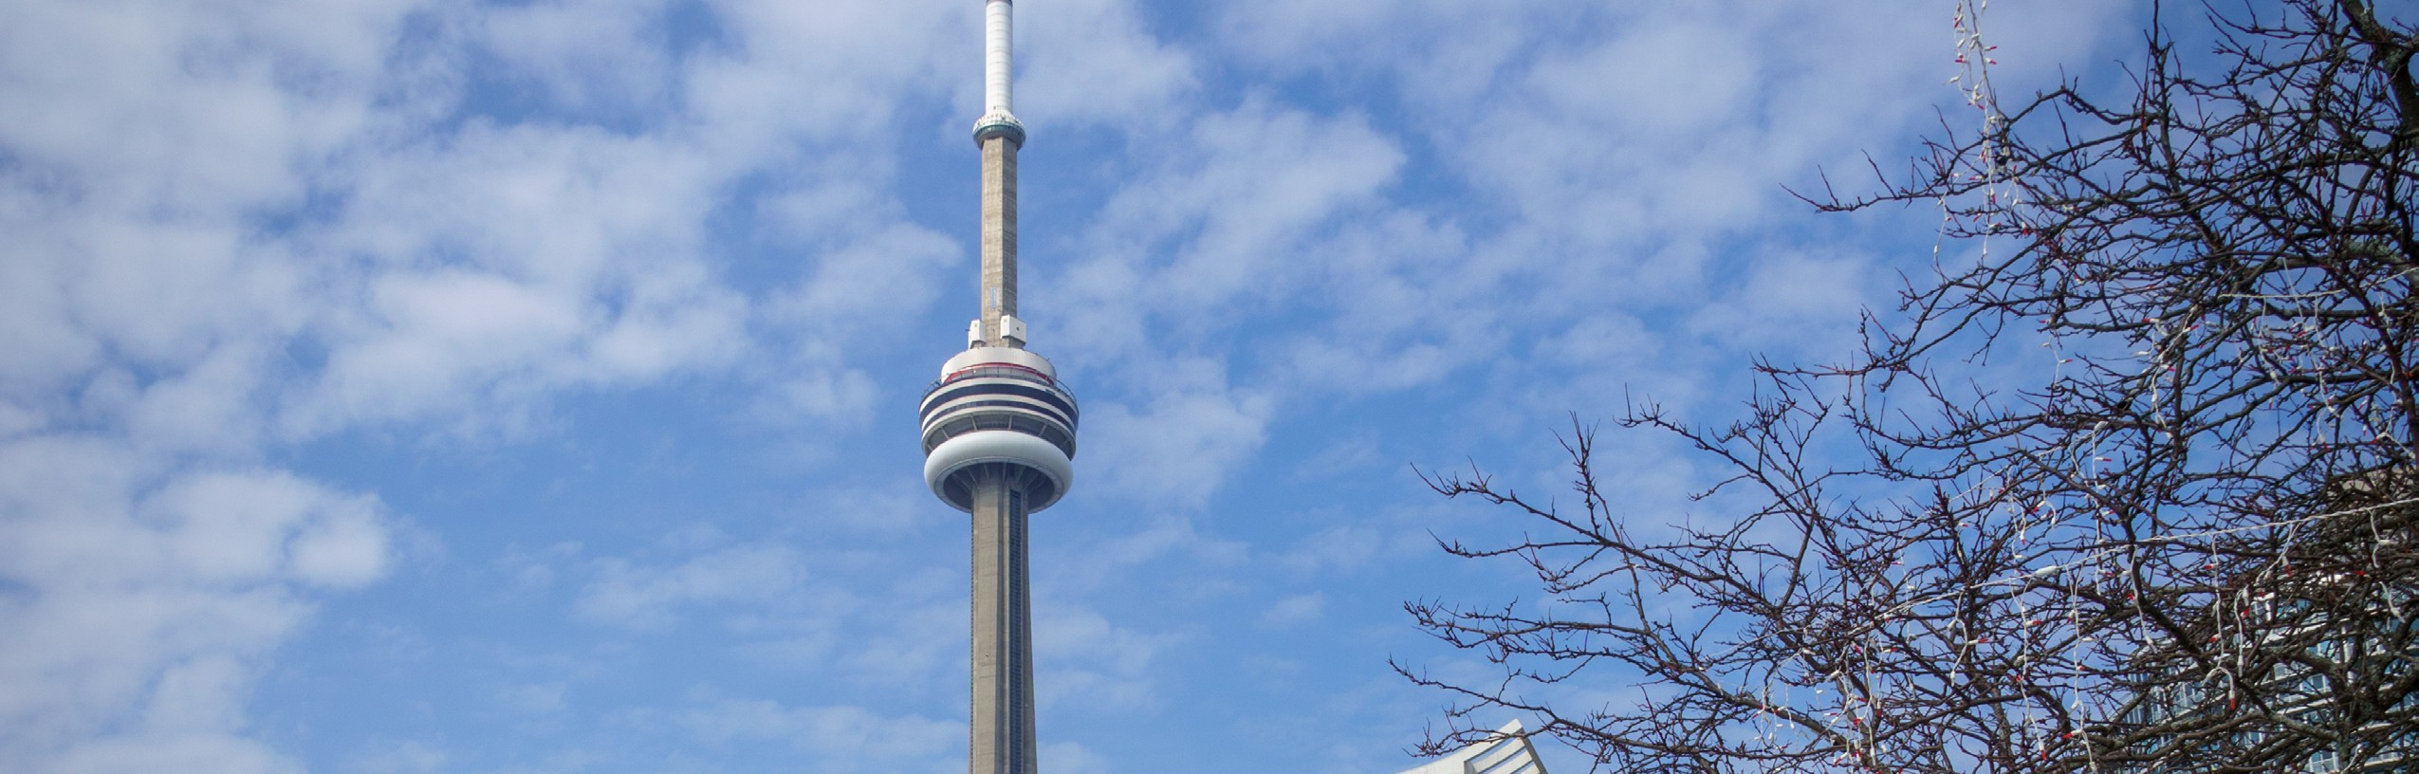

HOTELES PREVISTOS O SIMILARES

CIUDAD | HOTEL | CATEGORÍA
Toronto  Niagara | Chelsea hotel  Clifton Victoria on the Falls | Turista
Toronto  Niagara | Germain Hotel Toronto Mercer  Marriott Fallsview | Lujo
Nota: Los hoteles están sujetos a cambios según la disponibilidad al momento de la reserva por el tour operador. En ciertas fechas, los hoteles propuestos no están disponibles debido a eventos anuales preestablecidos. En esta situación, se mencionará al momento de la reserva y confirmaremos otros hoteles disponibles de la misma categoría de los mencionados o les informaremos de los suplementos aplicables.

NOTAS IMPORTANTES
- Precios por persona en moneda indicada, sujeto a disponibilidad del operador final y a cambios sin previo aviso. Precios en moneda extranjera serán pagaderos en moneda nacional al tipo de cambio del día para anticipos y cuando se liquide el paquete.
- Nuestros precios pueden sufrir variaciones de valores, hasta que todos los servicios y hospedajes sean confirmados.
- Máximo de 1 maleta por persona. En caso de equipaje adicional costos extras pueden ser cobrados en destino.
- Suplementos aplicables para navidad y nuevo año.
- Fechas Blackout pueden ser agregadas a todo momento
- Todos los valores están sujetos a la disponibilidad en el momento de la reserva.
- Posibilidad de hacer este programa en minigrupo o grupo formado.
- Para personas mayores de 70 años aplica suplemento en el seguro de viaje. Favor revisar con su ejecutivo.
- Consulte políticas para cambio y/o cancelaciones

Vigencia hasta el 30 de Abril de 2026.

